Правительство Санкт-Петербурга
Комитет по науке и высшей школе
Санкт-Петербургское государственное бюджетное
профессиональное образовательное учреждение
«Корпоративный университет Санкт-Петербурга»

ПРОЕКТНАЯ ДОКУМЕНТАЦИЯ
РАЗРАБОТКА ИИ-агента для анализа результатов тестовых заданий TestAInspector

Листов 18

Заказчик: Корпоративный университет Санкт-Петербурга

Разработчик: Команда Кейс-чемпионата «Нейро-ПКГХ»

Санкт-Петербург 2026 г.

Содержание

ПРОЕКТНАЯ ДОКУМЕНТАЦИЯ
РАЗРАБОТКА ИИ-агента для анализа результатов тестовых заданий TestAInspector

Пояснительная записка

Листов __
1. Введение 3
2. Архитектура и проектные решения 4
3. Принципы работы ИИ-агентов и промптов 6
4. Сравнительный анализ российских и зарубежных нейросетей 8
5. Руководство пользователя 9
6. Руководство разработчика 13
6.4. Расширение функциональности 14
7. Руководство администратора 15
8. Шаблоны отчётов и глоссарий 16
9. Заключение 18

1. Введение
TestAInspector — система автоматического анализа результатов выполнения тестовых заданий с использованием групп ИИ-агентов. Разработана для методистов и разработчиков электронных курсов Корпоративного университета Санкт-Петербурга.
Система обеспечивает:
- автоматическое сравнение ответов пользователей с эталоном;
- выявление аномалий (массовые неправильные ответы, критические вопросы);
- формирование структурированного отчёта с рекомендациями;
- поддержку российских (YandexGPT) и зарубежных (DeepSeek / OpenRouter) нейросетей;
- экспорт результатов в JSON и Excel с подсветкой отклонений.

2. Архитектура и проектные решения
Система построена на многослойной архитектуре с чётким разделением ответственности. Основные модули:
- API (ASP.NET Core) – принимает файлы, запускает конвейер анализа.
- Services – оркестрирует этапы: парсинг → валидация → батчинг → вызов ИИ → сбор статистики → генерация отчёта.
- Parsing – конвертация входных данных (JSON, CSV, ZIP) в унифицированные модели.
- Validation – отсев записей с нулевым баллом, дубликатов, формирование справочника вопросов.
- Analysis – группировка ответов по вопросам, алгоритмический отсев точных совпадений и пустых ответов, вызов ИИ-агента только для нечётких случаев.
- Agent.Contracts – интерфейсы для LLM-клиентов, фабрика агентов.
- Агенты – реализации для YandexGPT и OpenRouter (OpenAI-совместимый интерфейс).
- Reporting – сборка ReportData, вызов ИИ-генератора рекомендаций, экспорт в Excel с условным форматированием.
- Web UI (Blazor Server) – интерактивная страница для загрузки данных и просмотра результатов.
Взаимодействие компонентов отражено на общей архитектурной схеме (рис. 2.1).
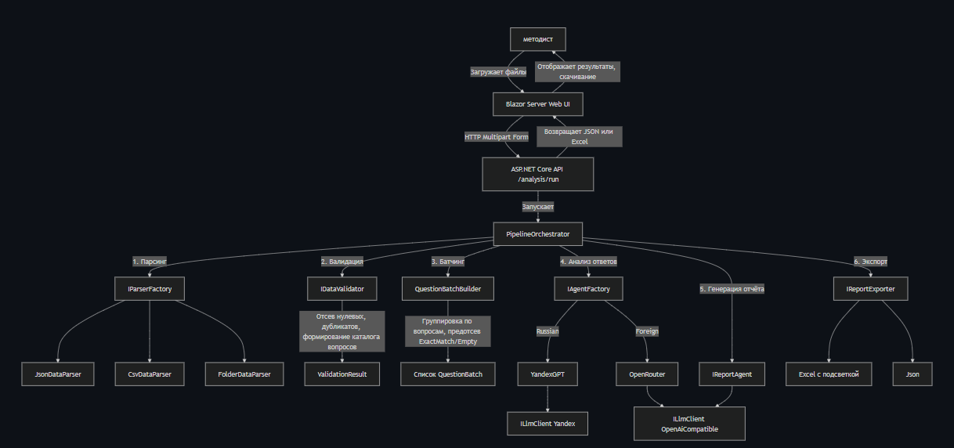
Рисунок 2.1 – Диаграмма архитектуры приложения
Технологический стек:
- Серверная часть: .NET 8, ASP.NET Core Minimal API, C#.
- Клиентская часть: Blazor Server, Bootstrap 5.
- Нейросетевые клиенты: YandexGPT API, DeepSeek/OpenRouter API.
- Генерация отчётов: ClosedXML.

3. Принципы работы ИИ-агентов и промптов
3.1. Подготовка данных для анализа
После валидации ответы группируются по вопросам. Для каждого вопроса формируется батч, включающий:
- текст вопроса и правильный ответ;
- список ответов пользователей с предварительной классификацией: ExactMatch – точное совпадение с эталоном (после нормализации); Empty – пустой ответ; NeedAnalysis – требует анализа ИИ.
Алгоритмические совпадения и пустые ответы исключаются из вызова нейросети, что экономит токены.
3.2. Анализ ответов (агент сравнения)
Для ответов с флагом NeedAnalysis формируется промпт, содержащий инструкцию, вопрос, правильный ответ и список ответов пользователей. Пример (фрагмент):
«Ты — эксперт по проверке тестовых заданий. Дан вопрос, эталонный ответ и список ответов тестируемых. Для каждого пользователя определи: процент совпадения с эталоном (0-100), вердикт (correct / partial / incorrect), краткое обоснование (1 предложение на русском). Верни ТОЛЬКО JSON без markdown-обёртки.»
Ответ нейросети парсится и объединяется с предопределёнными результатами ExactMatch/Empty.
3.3. Генерация итогового отчёта (агент-отчётник)
После сбора всей статистики формируется промпт (рис 3.3.1). для второго агента с агрегированными данными: сводка, распределение вердиктов по вопросам, частые ошибки. Задача агента — выявить критические вопросы (процент правильных ответов ниже порога) и дать рекомендации по улучшению теста. Ответ возвращается в виде рекомендаций, который дополняет программно сформированный отчёт (рис. 3.3.2).
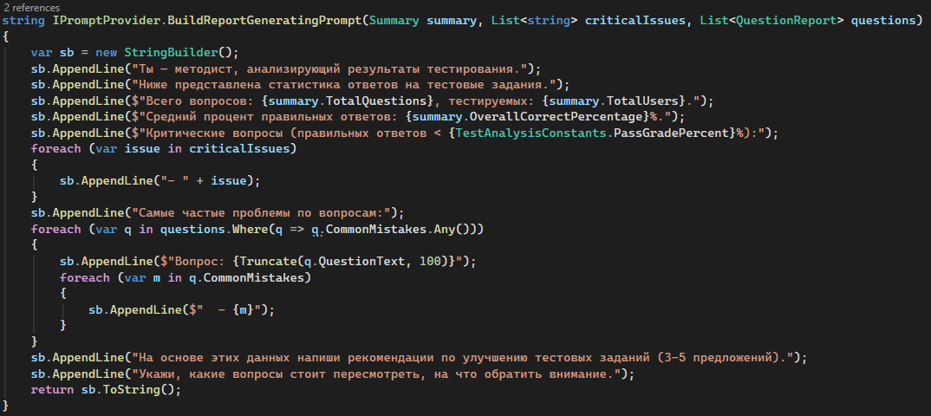
Рисунок 3.3.1 – Построение промпта для отчёта
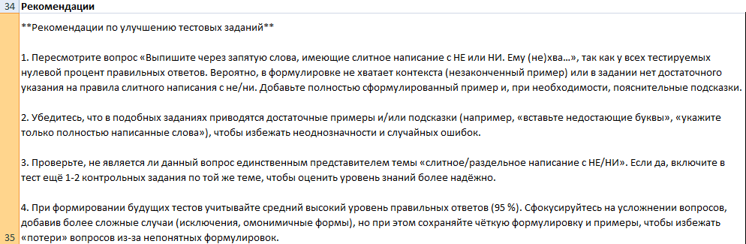
Рисунок 3.3.2 – Сформированные рекомендации от ИИ-агента
4. Сравнительный анализ российских и зарубежных нейросетей
Критерий | Российский агент (YandexGPT Lite) | Зарубежный агент (OpenRouter, gpt-oss-120b)
Точность сравнения | ~92% | ~95%
Стабильность формата JSON | Иногда оборачивает в пояснения | Стабильно чистый JSON
Задержка (на 20 ответов) | 3-5 сек | 2-4 сек
Стоимость | ~0,16 ₽ за 1K токенов (вход) | Бесплатно (бесплатный тир OpenRouter)
Интеграция | Требуются folderId, API-ключ | Единый API-ключ, OpenAI-совместимый формат
Доступность из РФ | Да | Да (через OpenRouter)

Вывод: Для демонстрации и тестирования оптимален зарубежный вариант на базе OpenRouter как бесплатный и точный. Для промышленной эксплуатации в контуре организации рекомендуется российский агент, обеспечивающий локализацию и соответствие требованиям безопасности.

5. Руководство пользователя
5.1. Начало работы
Откройте веб-интерфейс (адрес предоставляется администратором). Отображается страница анализа с формой загрузки файлов (рис 5.1.1).

Рисунок 5.1.1 – Страница анализа с формой загрузки файлов
5.2. Загрузка исходных данных
Файл с ответами тестируемых (обязательно):
Поддерживаются форматы JSON, CSV, ZIP. Структура CSV/JSON должна содержать идентификатор пользователя, список ответов с текстом вопроса, ответом пользователя, правильным ответом и количеством баллов (либо отдельный файл эталонов).
Парсер автоматически распознаёт русские и английские наименования колонок.
Файл с эталонными ответами (опционально):
Если правильные ответы не включены в основной файл, загрузите их отдельно в том же формате.
5.3. Выбор варианта ИИ-агента
Выберите одну из опций: «Российские нейросети» или «Зарубежные нейросети». От этого зависит, какая группа агентов будет использоваться.
5.4. Запуск и ожидание
Нажмите «Запустить анализ». Появится индикатор выполнения. Дождитесь окончания (от нескольких секунд до минуты в зависимости от объёма данных) (рис 5.4.1).

Рисунок 5.4.1 – Индикатор загрузки
5.5. Просмотр результатов
После завершения отображается сводная статистика: количество вопросов, число тестируемых, средний процент правильных ответов, количество критических вопросов.
Ниже расположены кнопки для скачивания JSON и Excel-отчёта.
Красным блоком выделены критические вопросы (процент правильных ответов ниже 60%) и автоматические рекомендации (рис 5.5.1).
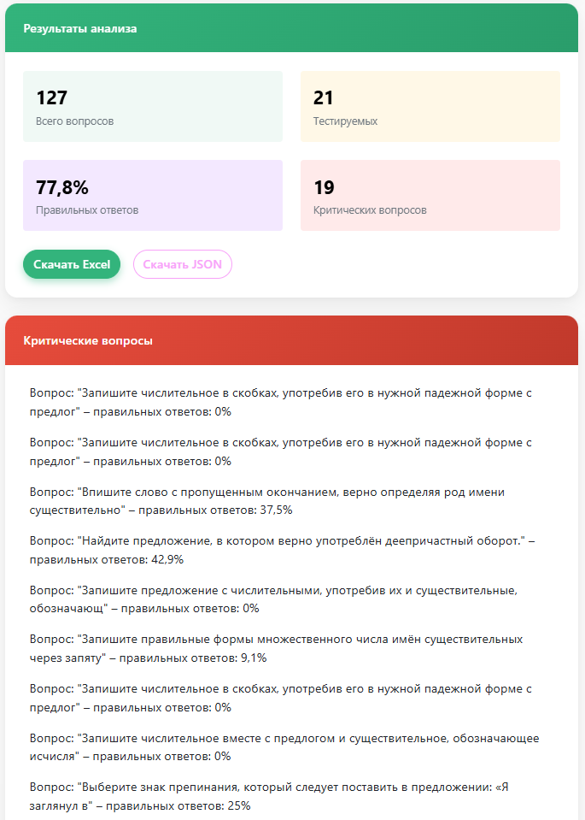
Рисунок 5.5.1 – Результат анализа
5.6. Экспорт отчётов
JSON – полная структура ReportData, может быть использована для интеграции с другими системами.
Excel – отчёт с условным форматированием: строки критических вопросов выделены красным фоном, ячейки с пустыми ответами – жёлтым. Рекомендации вынесены в отдельный блок (рис 5.6.1).
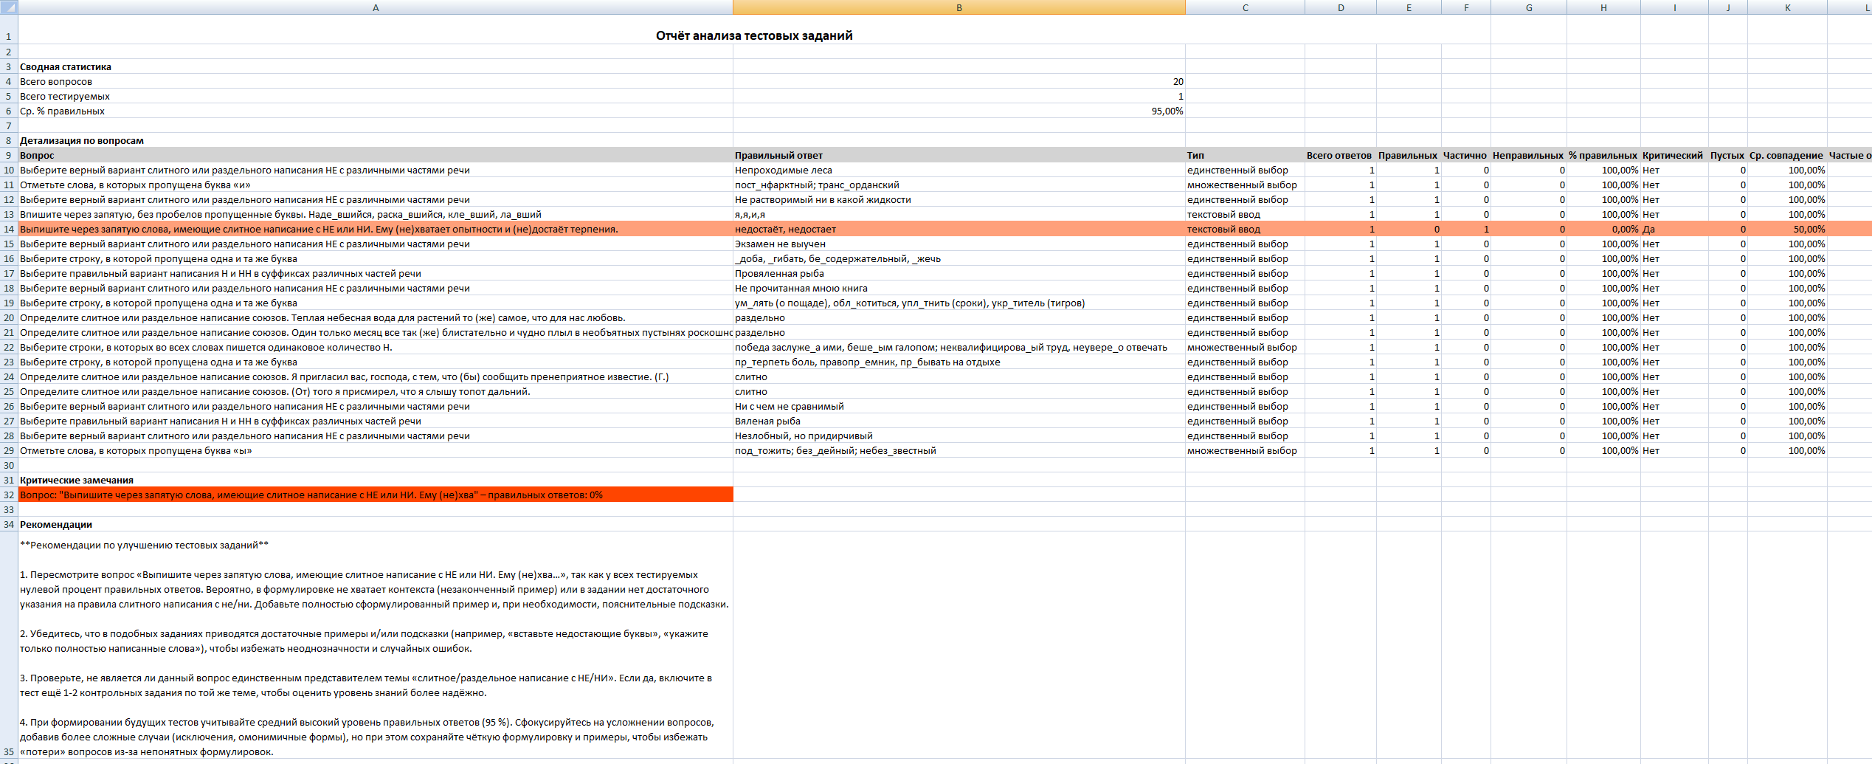
Рисунок 5.6.1 – Пример Excel отчёта на анализе одного прохождения тестирования
6. Руководство разработчика
6.1. Структура решения
Решение состоит из проектов:
- Entities – общие сущности и модели.
- Services.Abstractions – интерфейсы оркестратора.
- Validation, Analysis, Reporting – модули обработки данных.
- Agent.Contracts – контракты для LLM-клиентов.
- Agent.Yandex, Agent.OpenAI – реализации клиентов.
- Services – оркестратор.
- Api – веб-API.
- Web – Blazor Server UI.
6.2. Настройка окружения
В файле appsettings.json проекта Api укажите параметры подключения к нейросетям:
"YandexGPT": { "ApiKey": "...", "FolderId": "..." },
"ForeignLLM": {
"RequestUri": "chat/completions",
"ApiKey": "sk-or-v1-...",
"Model": "qwen/qwen-2.5-72b-instruct:free"
}
В проекте Web задайте ApiBaseUrl.
6.3. Запуск для разработки
Убедитесь, что оба проекта (Api и Web) запущены одновременно. Можно настроить множественный запуск в Visual Studio или использовать командную строку:
cd src/TestAInspector.Api
dotnet run
cd ../TestAInspector.Web
dotnet run

6.4. Расширение функциональности
Для добавления нового формата данных достаточно реализовать интерфейс IDataParser и зарегистрировать его в DI.
Для подключения новой нейросети – реализовать ILlmClient и добавить в коллекцию через TryAddEnumerable.

7. Руководство администратора
7.1. Мониторинг и логирование
Логи приложения записываются стандартным ILogger в stdout и файлы (если настроено). Ключевые метрики: количество запросов, время выполнения этапов, ошибки взаимодействия с нейросетями (рис 7.1.1).
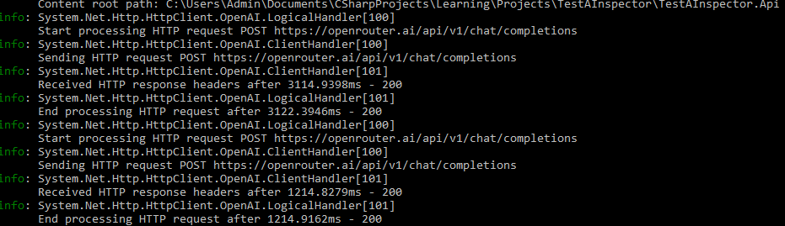
Рисунок 7.1.1 – Обращение к API сервисам OpenAI
7.2. Управление ключами API
Ключи YandexGPT и OpenRouter хранятся в защищённом виде (appsettings.json, переменные окружения).
При истечении или компрометации ключей обновите конфигурацию и перезапустите сервис.
Для зарубежного агента используется бесплатный тир OpenRouter с ограничением 20 запросов/мин. При необходимости можно перейти на платный тариф, изменив модель и ключ.
7.3. Безопасность
Внешний доступ должен быть защищён HTTPS.
Файлы, загружаемые пользователями, не сохраняются на диск, обрабатываются в памяти.

8. Шаблоны отчётов и глоссарий
8.1. Пример JSON-отчёта
{
"summary": {
"totalQuestions": 5,
"totalUsers": 30,
"overallCorrectPercentage": 76.4,
"overallPartialPercentage": 15.2,
"overallIncorrectPercentage": 8.4
},
"questions": [
{
"questionText": "Что такое SOLID?",
"correctAnswer": "Принципы проектирования",
"type": "text",
"totalAnswers": 30,
"correctCount": 22,
"partialCount": 5,
"incorrectCount": 3,
"correctPercentage": 73.3,
"isCritical": false,
"commonMistakes": ["Паттерны", "SOLID не является принципом"],
"emptyCount": 1,
"averageSimilarityPercent": 85.5
}
],
"criticalIssues": [],
"recommendations": "Вопросы в целом понятны. Обратите внимание на формулировку вопроса №3..."
}
8.2. Структура Excel-отчёта
На листе «Анализ тестов» представлены: сводная статистика, таблица с детализацией по каждому вопросу, список критических замечаний и рекомендации (рис 8.1.1).
Цветовая индикация:
- строка с критическим вопросом – красный фон;
- ячейка с количеством пустых ответов – ораньжевая заливка, если значение > 0.
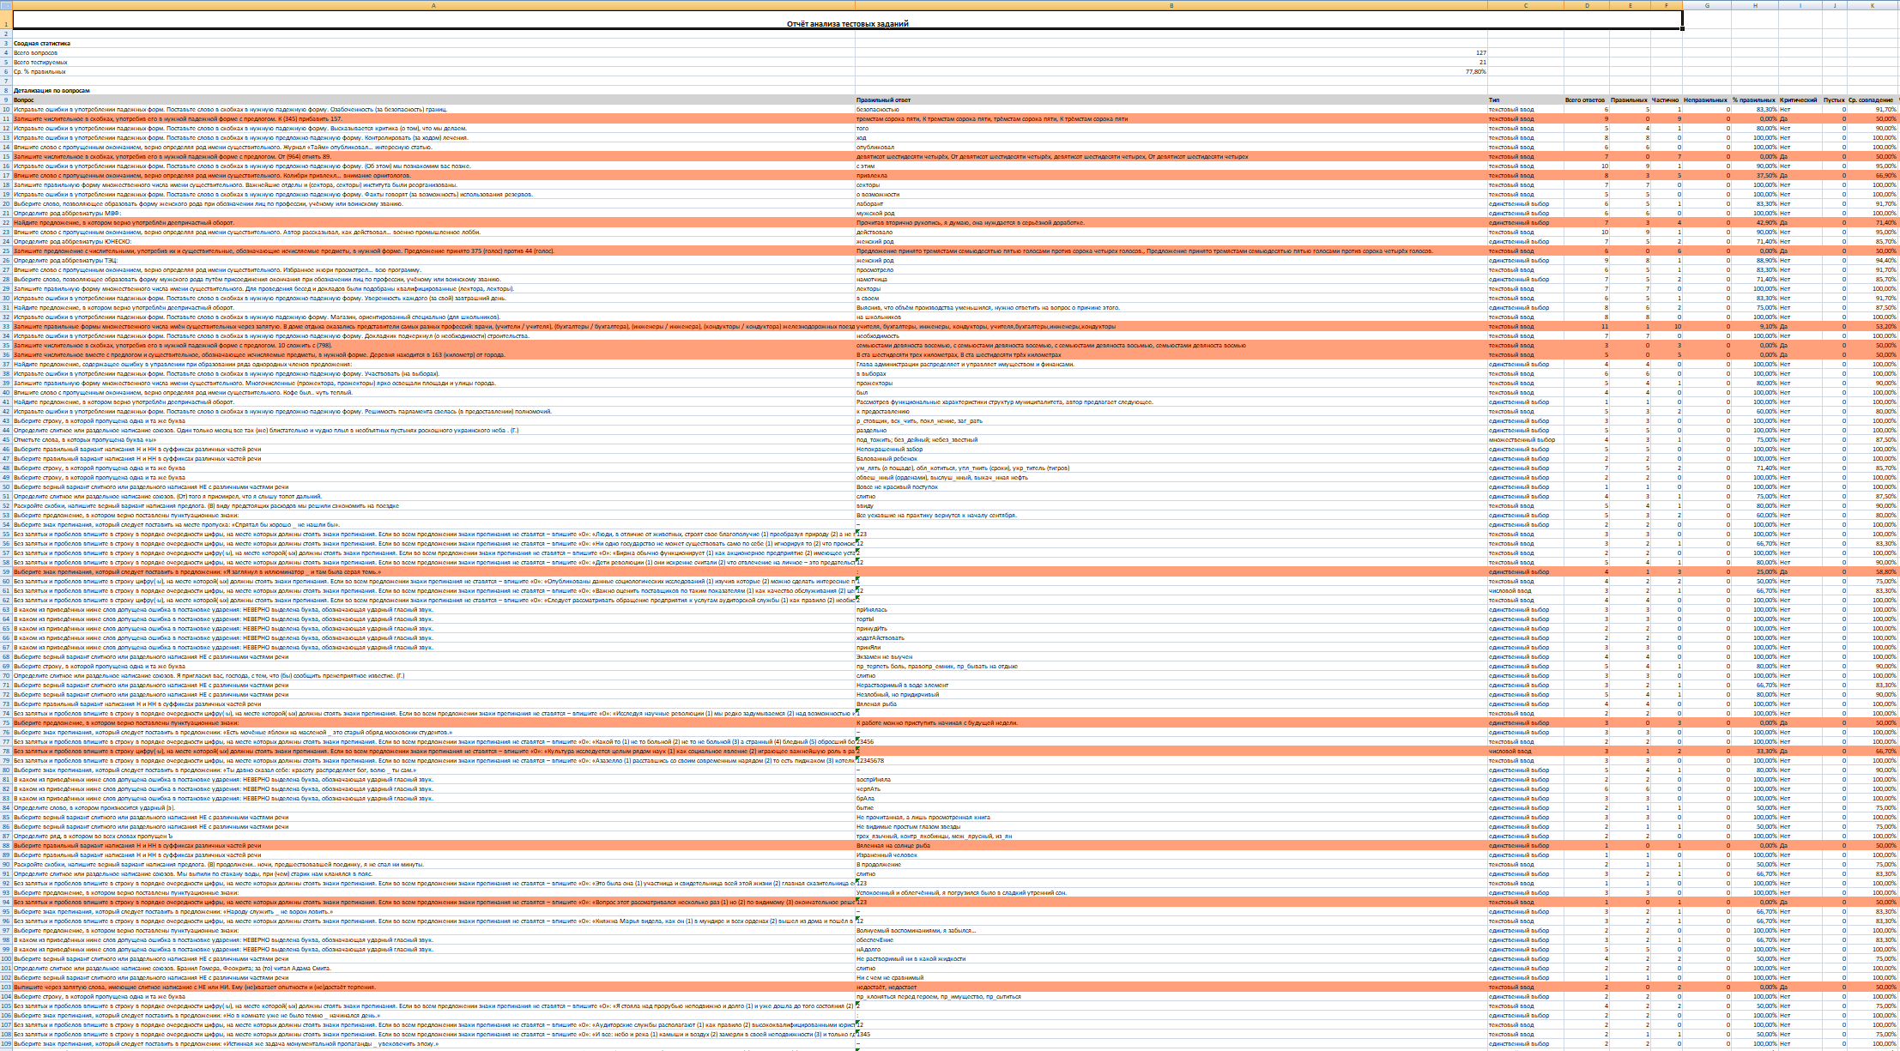
Рисунок 8.1.1 – Пример полученного Excel отчёта
8.3. Глоссарий
Критический вопрос – задание, для которого доля правильных ответов ниже установленного порога (по умолчанию 60%). Требует пересмотра содержания или формулировки.
ExactMatch – ответ пользователя, совпадающий с эталоном после нормализации (без учёта регистра и лишних пробелов).
Empty – ответ, состоящий из пустой строки или пробелов.
NeedAnalysis – ответ, требующий оценки ИИ-агента.
Verdict – вердикт: correct (правильный), partial (частично правильный), incorrect (неправильный).
9. Заключение
Разработанная система TestAInspector в полном объёме реализует требования технического задания на создание группы ИИ-агентов для анализа результатов тестовых заданий. Обеспечена автоматическая проверка ответов с использованием двух независимых вариантов нейросетей — российского (YandexGPT) и зарубежного (OpenRouter / DeepSeek).
Реализован полный цикл обработки: парсинг данных в форматах JSON, CSV и ZIP-архивов; валидация и предварительная фильтрация; интеллектуальное сравнение ответов с эталоном с применением алгоритмического предотсева для экономии ресурсов; формирование структурированных отчётов в форматах JSON и Excel с цветовой индикацией критических отклонений.
Архитектура решения обеспечивает модульность, масштабируемость и простоту подключения новых форматов данных или моделей нейросетей. Пользовательский веб-интерфейс интуитивно понятен и не требует специального обучения. Подготовленная проектная документация содержит архитектурные описания, руководства для всех категорий пользователей, а также сравнительный анализ эффективности агентов, подтверждающий обоснованность выбора конкретных моделей.
Таким образом, все функциональные, технические и организационные требования, предъявленные к проекту, выполнены. Система готова к внедрению в рабочие процессы Корпоративного университета Санкт-Петербурга.

